Die Schweizerische Eidgenossenschaft verleiht das
Diplom
Wirtschaftszentrum der Schweiz®
an den Kanton
…………………………………
Der Inhaber dieses Diploms erbringt die beste wirtschaftliche Leistung der Schweiz. Der Kanton hat ausserdem das grösste Kapital auf der Kantonalbank.

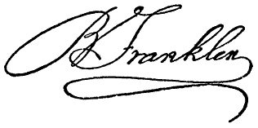
Bundespräsident der Schweiz Spielleiter

Johann Schneider Ammann Samuel Schneider

